Šolski center Novo mesto
Srednja zdravstvena in kemijska šola
Šegova ulica 112
8000 Novo mesto

Seminarska naloga

KAZALO

UVOD 3
OPREDELITEV DOWNOVEGA SINDROMA 3
VRSTE DOWNOVEGA SINDROMA 5
TELESNE IN ZDRAVSTVENE ZNAČILNOSTI DOWNOVEGA SINDROMA 6
VZGOJA IN IZOBRAŽEVANJE 7
ZAKLJUČEK 8

UVOD

Otroci so naše največje bogastvo. Starši imajo svoje otroke neizmerno radi, nudijo jim ljubezen, varnost, zavetje, pomagajo jim najti srečo ...
Veliko staršev pa se srečuje s problemi otrokove duševne nerazvitosti. Nekateri še vedno nanjo gledajo kot na nekaj podedovanega, kar velikokrat tudi je, na nekaj manjvrednega. Toda duševna nerazvitost ni bolezen, ki se da ozdraviti, temveč je stanje trajno motenega in zavrtega duševnega razvoja, ki pa ne poteka sam od sebe, ampak le z izdatno in skrbno pomočjo. Ta izdatna, skrbna, in pravilna pomoč pa je najučinkovitejši pripomoček za obravnavanje duševne nerazvitosti.

OPREDELITEV DOWNOVEGA SINDROMA

Downov sindrom je leta 1866 prvi podrobno opisal angleški zdravnik Langdon Down. Gre za prirojeno stanje, ki naključno prizadene enega od okoli 660 novorojenčkov. Sindrom je najpogostejši vzrok duševne prizadetosti. Je tudi vzrok kar ene tretjine vseh kromosomskih odstopanj.
Verjetnost omenjene genetske napake se s starostjo roditeljev povečuje: če je mati starejša od 45 let ali oče starejši od 55 let, doseže vrednost 1:50, medtem ko je tveganje v razmerju 1:2000, če je mati stara 20 let. Glede na njihove sposobnosti jih okrog 60% uvrščamo med lažje primere duševne prizadetosti. Več kot 50% takih otrok je rojeno s katero od srčnih napak, te pa so vedno najpogostejši razlog zgodnje umrljivosti.
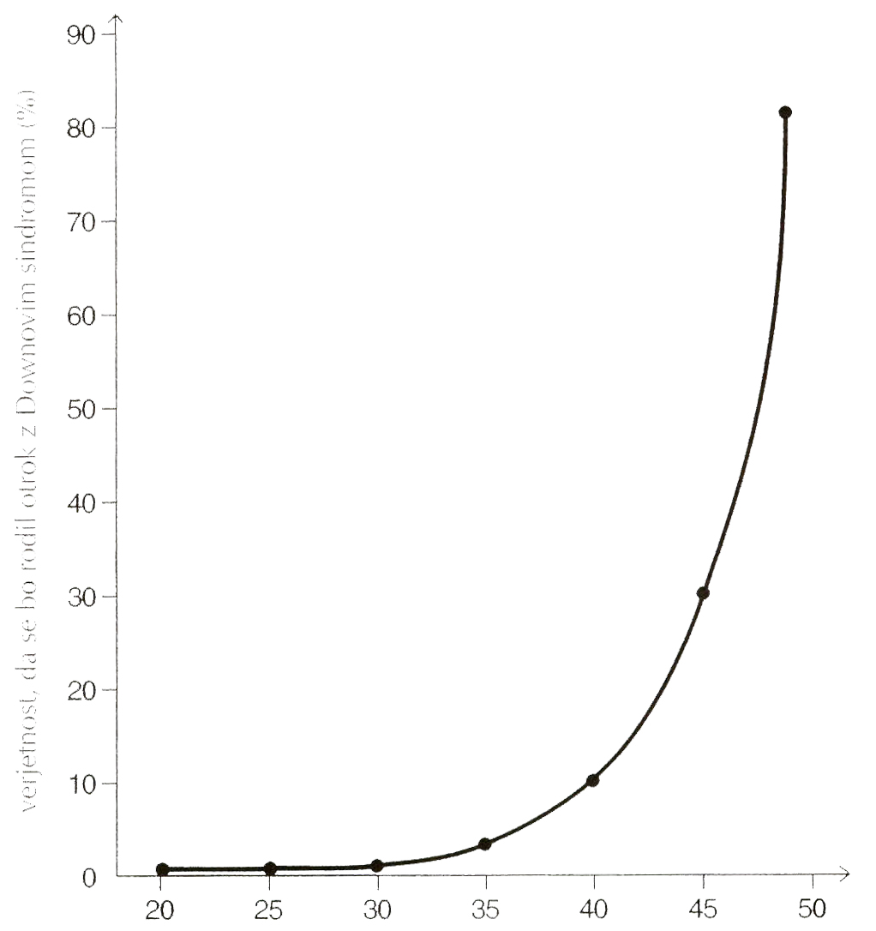

Downov sindrom torej povzroča kromosomska nepravilnost, pri kateri ima posameznik 47 kromosomov, namesto 46. Dodatni kromosom povzroči motnjo v duševnem razvoju in je vzrok za nekatera specifična znamenja ter včasih tudi različna obolenja. Možna je izraženost Downovega sindroma v kombinaciji z drugimi sindromi. V takem primeru so nepravilnosti v razvoju še bolj izrazite in nastopa še več težav.
Pri osebah z Downovim sindromom se pojavljajo različne motnje v delovanju posameznih organov. Podvrženi so raznoraznim vnetjem in obolenjem, večina jih ima preveliko telesno težo, znižano umsko sposobnost, motnjo motoričnega razvoja in težjo samokontrolo.

Downov sindrom je posebno stanje, ki ga povzroča kromosomska nepravilnost. Pojavi se dodatni kromosom, ki povzroča motnjo v duševnem razvoju in je vzrok za nekatera specifična znamenja in nepravilnosti. Izražene so različne telesne in duševne značilnosti.
Vsi otroci z Downovim sindromom imajo skupne karakteristike, vendar pa si niti dva otroka nista enaka. Vsaka oseba je edinstvena in večina ima vse možnosti, da se po posebnih metodah nauči zadovoljevati svoje potrebe in se čim bolj uspešno vključiti v okolje in družbo svojih vrstnikov.

VRSTE DOWNOVEGA SINDROMA

Obstajajo trije različni kariotipi, ki so povezani z Downovim sindromom.

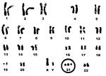
Slika 1.1. : Prikaz trisomije na 21. kromosomu (internetni vir 2)

Najpogostejša oblika pri nastanku Downovega sindroma je prosta trisomija (90-95% primerov). Povzroči jo nerazdvajanje 21. kromosomskega para v gameti. Zato nastane gameta – spolna celica s 24 kromosomi namesto 23 kromosomi. Manj pogosto se pojavlja mozaična trisomija (5% primerov). V telesu se pojavljajo normalne celice s 46 kromosomi in nenormalne s 45 in 47 kromosomi. Celice s 45 kromosomi odmrejo, tiste s 47 kromosomi pa se delijo naprej. Tretja pa je translokacijska trisomija. Tudi ta se redko pojavlja (3-5% primerov). V tem primeru se del kromosoma 21 prilepi na drug kromosom. Del kromosoma v paru se »izgubi«, ne doseže svojega cilja in se zasadi na drug kromosom. Takšna trisomija je posledica kromosomske motnje staršev. Otroci takih staršev so lahko popolnoma zdravi, lahko so samo prenašalci nepravilnosti, lahko imajo Downov sindrom, lahko pa imajo tako izraženo kromosomsko kombinacijo, da ob rojstvu umrejo.

TELESNE IN ZDRAVSTVENE ZNAČILNOSTI DOWNOVEGA SINDROMA

Ljudje z Downovim sindromom imajo skupne poteze, vendar so tudi zelo podobni svojim staršem in družini. Downovemu sindromu pripisujejo veliko značilnosti, toda vsaka oseba jih bo imela le nekaj, saj je vsaka oseba posameznik z edinstvenim videzom, osebnostjo in sposobnostmi. Pri dojenčkih pa opazimo, da očesni reži ležita poševno navzgor in navzven, glava je nekoliko manjša od povprečja in je okrogla, zatilje pa je nekoliko sploščeno, poudarjena je kožna guba na notranji strani očesa (epikantalna guba), obraz je videti plosk, ker je nosni lok nizek, ličnice pa so visoko, nos je videti majhen in širok, ušesa so majhna in zrastejo niže, včasih pa je vrh ušesa prepognjen, nekaj otrok ima zelo majhno ušesno mečico, ali je pa sploh nima, usta so zelo majhna, ustnice pa precej tanke, ustna votlina je manjša, nebo je bolj ploščato, jezik pogosto moli iz ust, usta so pogosto odprta, mišice čeljusti in jezika so ohlapne, vrat je kratek, ob straneh so lahko vidne gube odvečne kože, ki pa izginejo, ko otrok zraste, roke in noge so v primerjavi s telesom pogostokrat kratke, dlani so pogosto široke in ploščate, prsti pa kratki, mezinec je navadno zelo kratek in je dostikrat ukrivljen proti drugim, približno polovica otrok ima na notranji strani eno samo brazdo, ki poteka prečno preko cele dlani, stopala so široka, prsti na nogah so precej kratki, na rokah in nogah je palec bolj odmaknjen od drugih prstov, na podplatu lahko opazimo črto med palcem in drugimi prsti, ob rojstvu imajo otroci slab mišični tonus (hipotonijo), mišice so ohlapne, prisotna je tudi prekomerna gibljivost sklepov (hiperfleksibilnost), ki še poudarja občutek ohlapnosti, refleksi so slabše in težje izzivni, jok je šibkejši, ali pa traja manj časa.
Nekatere telesne značilnosti se v času odraščanja spremenijo. Ohlapnost mišic se izboljša, kožna guba v očesu postane manj očitna, glava pa se poveča, usta se oblikujejo, ko zrastejo zobje. Večina značilnosti, ki jih opazimo na otroku, pa je trajnih in jih zasledimo tudi kasneje v življenju.
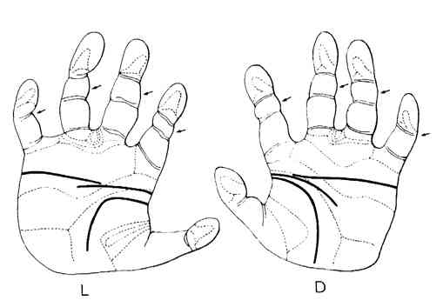
Slika 1.2. : Prikaz dlani in prstov (internetni vir 3)

Otroci z Downovim sidromom so pogosto daljnovidni ali kratkovidni, bolj pogosto je tudi škiljenje. Pojavlja se tudi neprestano nehoteno trzanje oči, ki nastane zaradi slabe koordinacije mišic. Pri začetku pubertete ni zamude in dekleta na splošno dobijo menstruacijo v ustreznem času. Z začetkom pubertete pa lahko nastopi napačno delovanje ščitnice. 70 % odraslih je rahlo naglušnih, vid se s starostjo slabša tako kot pri običajni populaciji, zelo so razširjene bolezni obzobnih tkiv in če jih ne zdravimo to lahko povzroči izgubo zob, nizek mišični tonus vodi do slabe drže in okorne hoje. Groba motorika je lahko zelo prizadeta, tako da se lahko zgodi, da so športne dejavnosti onemogočene. Večina ima slabe govorne in komunikacijske sposobnosti.

VZGOJA IN IZOBRAŽEVANJE

Skoraj vsi otroci se razvijajo še v obdobju pozne adolescence in zgodnje odraslosti in se večino življenja učijo novih spretnosti in znanj. Če gledamo povprečne vrednosti, je njihov IQ med 20 in tudi preko 100. Skrajnosti pri vzgojno – izobraževalnem delu se kažeta v sposobnosti (čeprav redki) obiskovanja redne šole in pričakovanju, ki ne presega zmožnosti samostojnih opravil umivanja, oblačenja in hranjenja. Ocene o številu zmerno prizadetih, ki so jim vrata izobraževanja širše odprta, se gibljejo okrog 60% populacije. V primerjavi z vrstniki v rednih šolah ima obravnavana skupina učne težave in zato posebne vzgojno – izobraževalne potrebe. Zgodnje odkrivanje in načrtno delo v ustrezno izbrani šoli ali specializirani ustanovi omogočita kar najboljši izkoristek danih sposobnosti.

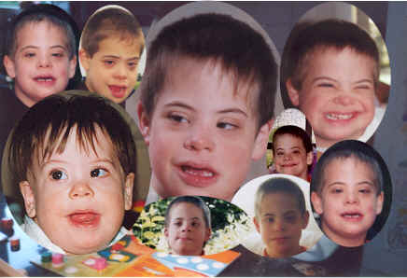

ZAKLJUČEK
Seminarska naloga mi je omogočila, da sem videla kako živijo otroci, ki imajo Downov sindrom, kako to vpliva na njihove starše in kako težkim nalogam morajo biti kos tako starši kot njihovi otroci. Potrebno je veliko poguma in volje soočiti se s to boleznijo in se dan za dnem boriti, da bi prišlo do nekega izboljšanja, napredka. Razvoj prizadetega otroka je namreč zelo upočasnjen in zahteva ogromno truda in pomoči s strani staršev in zavoda.

